Außeneck Alu starre Form 53x165x175, Alu, reinweiß, 9010

OBO Bettermann

Eigenschaften

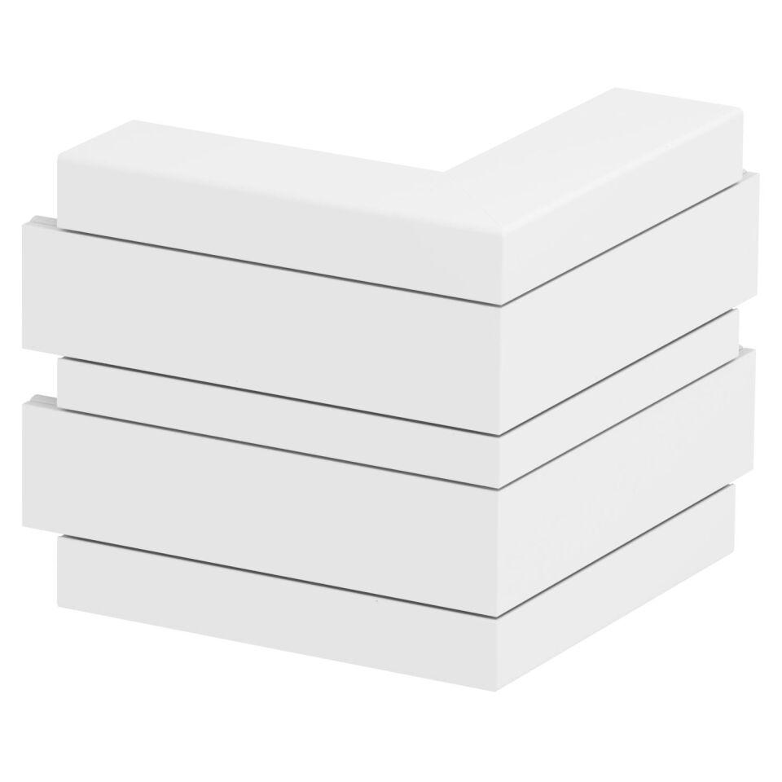

GTIN:

4012196418558

HAN:

6112610

Farbton

weiß

Werkstoff

Aluminium

Breite (mm)

165,00

Tiefe (mm)

53,00

RAL-Nummer

9010

Schlagfestigkeit

IK10

Schutzart (IP)

IP30

Anzahl der Oberteile

2,00

Einsatztemperatur (°C)

-15,00 - 60,00

Oberteilbreite 2

45 mm

Oberteilbreite 1

45 mm

Ausführung

Unterteil und Oberteil